I. ГЕОЛОГИЧЕСКАЯ ХАРАКТЕРИСТИКА И КРАТКИЙ АНАЛИЗ РАЗРАБОТКИ ИССЛЕДУЕМЫХ ОБЪЕКТОВ
Шагиртско-Гожанское нефтяное месторождение, находящееся севернее Арланского в пределах Пермской области, сосредоточено в 1У, Ш, П и I пластах (снизу вверх) терригенных пород яснополянского -надгоризонта.
Пласт 1У (Бб₂) хорошо выдержан по площади и отмечается на всех четырех опытных участках. Пласт представлен песчаниками, реже алевролитами. В пределах границ опытного участка № I пласт почти полностью замещен плотными породами и перфорацией не вскрыт (схема расположения месторождения с участками щелочного заводнения приведена на рис. 1.2). На остальных участках пласт распространен по всей площади и содержит 72 % запасов. От выше расположенного пласта Ш пласт хорошо изолирован плотной глинистой перемычкой, мощность которой изменяется от 1,6 до 11,3 м.
Пласт Ш (Бб₁) хорошо выдержан по площади и отмечается на всех четырех опытных участках. Пласт, представленный плотными песчаниками и алевролитами, в пределах опытных участков №№ П, Ш, 1У так же, как и по всей площади месторождения, имеет незначительное распространение. В области опытного участка № I пласт имеет большую (до 8,4 м) мощность, где его запасы достигают 46 %.
Пласт П (Тл 2-б) хорошо выдержан по площади и отмечается на всех четырех опытных участках. Пласт представлен алевролитами, реже песчаниками. Основные запасы пласта (до 50 %) сосредоточены в пределах опытного участка № I.
Пласт I (Тл 2-а), представленный песчаниками и алевролитами, развит только в юго-восточной части площади. Коллекторские свойства пласта в пределах опытного участка и по месторождению в целом низкие.
Объекты исследования: представлены: терригенными породами сцементированными глинистым, кальцитовым, сидеритовым и сульфатным цементом. Преимущественно это кварцевые песчаники и алевролиты, переслаивающиеся с аргиллитами, углями, каолинитовыми глинами и известняками.
1.3 Обоснование выделения объектов промыслового анализа
При проведении промыслового анализа и прогноза основных показателей разработки авторы принимали во внимание следующие объекты. Обоснование границ между тремя выделенными блоками Гожанского месторождения сделано на базе карт изобар за все годы эксплуатации залежи, причем учитывалось наличие нагнетательных скважин и линий минимальных градиентов давления по картам изобар, что позволяет надеяться на отсутствие значительных перетоков между блоками.

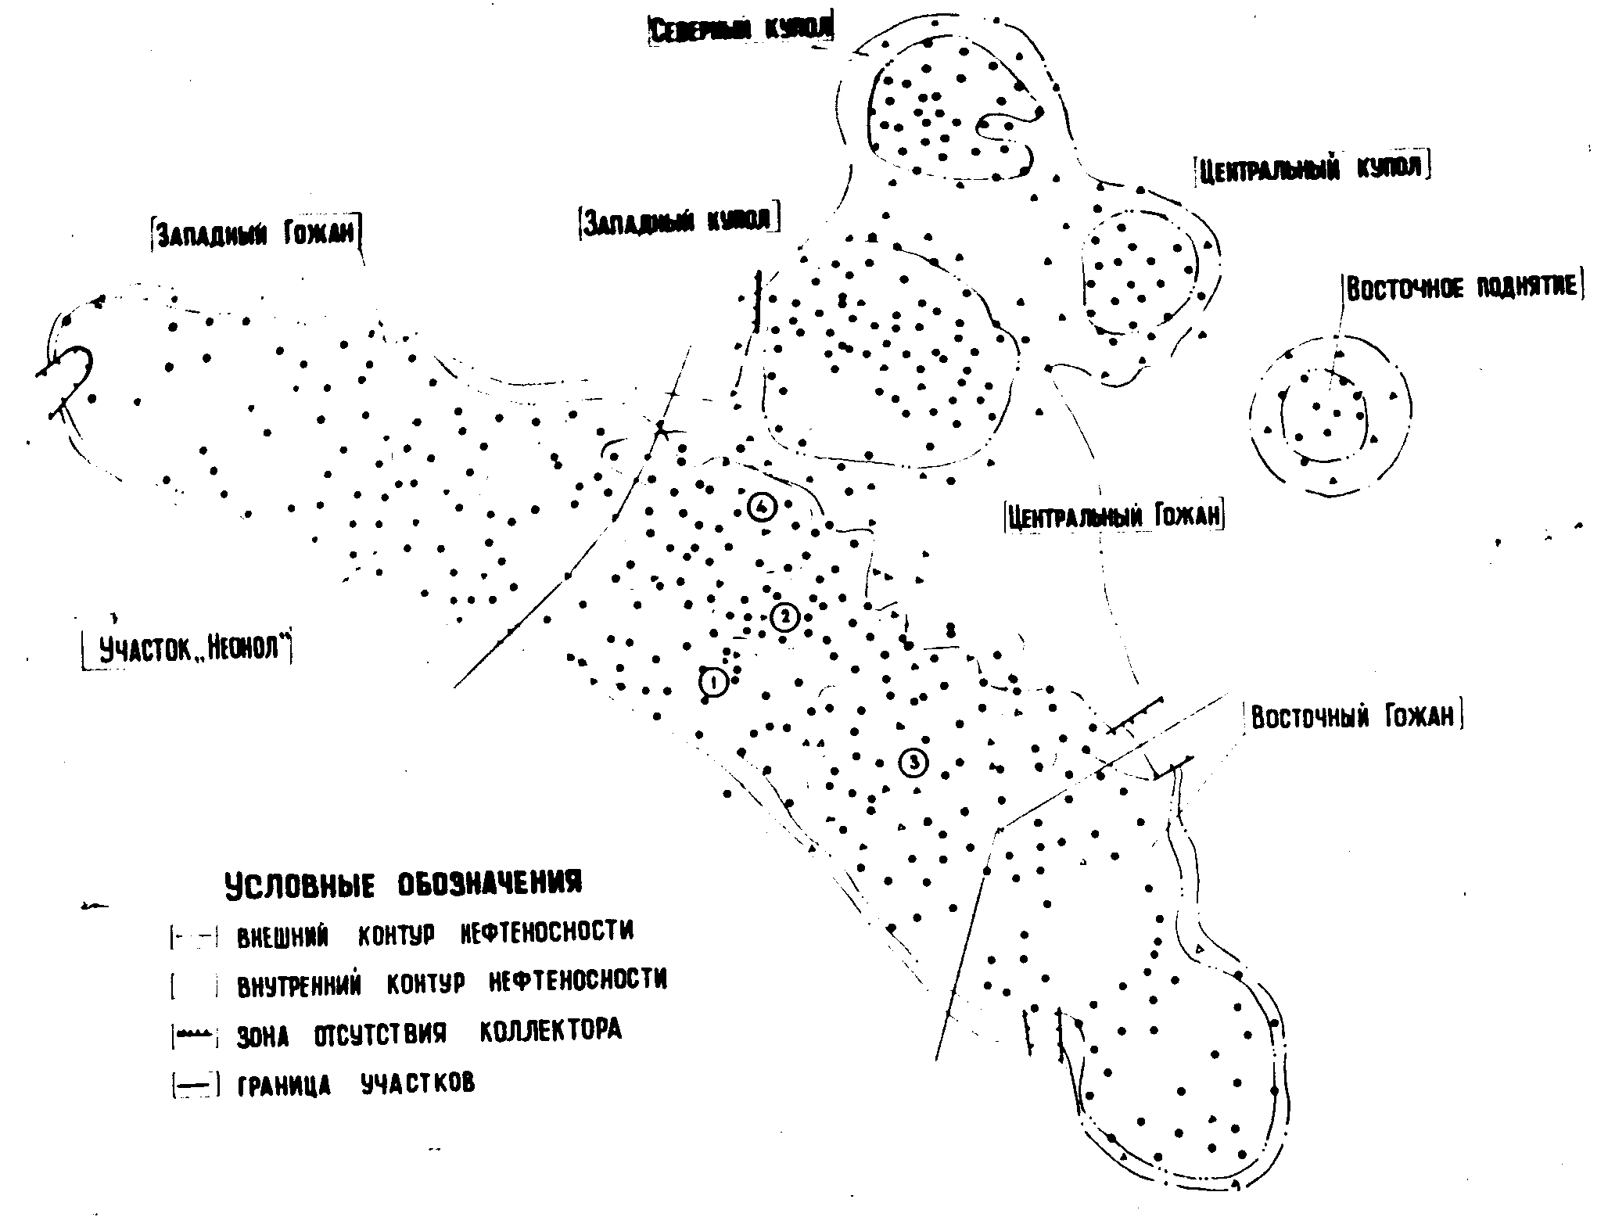
На участке Западный Гожан нами рассматривался участок «Неол», выделенный сотрудниками ПермНИПИнефть для опытно-промышленной закачки ПАВ.
Все опытные участки по закачке щелочи приходятся на Центральный Гожан, следовательно, весь Центральный Гожан можно считать опытным участком по щелочному заводнению. Кроме этого, анализировалось Восточное Шагиртское поднятие, преимуществом которого перед остальными объектами исследования является то, что оно имеет замкнутые гидродинамические границы и достоверные балансовые запасы нефти.
Наличие 10 выделанных участков, характеризующиеся близкими к геолого-физическими условиями, позволят провести более объективное сравнение показателей разработки по опытным и контрольному участкам и повысит надежность оценки эффекта применения щелочного заводнения на Гожанском месторождении.
1.4 Геолого-физическая характеристика и геологическая неоднородность объектов разработки.
В таблице 1.1 приведены результаты статистической обработки геофизических данных по скважинам Шагиртско-Гожанского месторождения. Данные таблицы свидетельствуют о достаточно равномерном распределении величины пористости коллектора по площади месторождения (изменяется от 17,8 % до 20,3 %). Больший разброс наблюдается по нефтенасыщенности продуктивных пород - от 86,9 % до 92,8 %.
Значительно отличаются рассматриваемые участки по нефтенасыщенной толщине (Н) и толщине пропластков ( h_{пр} ). Максимальные значения Н имеют третий и четвертый опытные участки - соответственно 12,7 и 12,3 м. В среднем по Центральному Гожану нефтенасыщенная толщина пласта равна 11,2 м, в то время как по Западному Восточному Годану величина Н соответственно равна 8,2 и 6,2 м. Так же сильно меняется от участка к участку и средняя толщина пропластков. Наибольшая, величина этого параметра на первом опытном участке - 3,1 м и наименьшая - на Западном и Восточном Гожане - соответственно 1,8 и 1,6 м.
Интересен тот факт, что вариация нефтенасыщенности WК_{н} 1-го опытного участка равна 3,1 %, что значительно ниже подобных показателей на других участках. Внимательное изучение данных табл. 1.1 позволяет сделать вывод о том, что Центральный Гожан имеет коллекторские и толщинные характеристики, намного превышающие показатели по соседним участкам - Западному и Восточному Гожану. Этим подтверждается общеизвестное положение об ухудшении коллекторских и фильтрационных свойствах пласта на.крыльях залежи по сравнению со сводовой ее частью / 15 /.

Для количественной оценки оценки геологической неоднородности участков Шагиртско-Гожанского месторождения рассчитаны коэффициенты: К_{п} - песчанистость пласта, К_{р} - расчлененность пласта и К_{неод} - комплексный показатель геологической неоднородности /16/.
Опыт разработки нефтяных месторождений показывает, что чем лучше коллекторские свойства продуктивного пласта, тем выше его нефтеотдача. Коллекторские свойства пласта характеризуем пористостью, нефтенасыщенностью, толщиной пропластков и нефтенасыщенной толщиной пласта. Однако расчеты / 16, 17 / вьявили то, что вариации первых двух параметров - W_{m} и Wк_{н} - больше влияют на нефтеотдачу, чем сами параметры - m и К_{н}. Функциональная связь установлена также между Н, h_{пр} и нефтеотдачей. Окончателъный вид формулы 1.4 определен тем, что нефтеотдачи прямопропорциональна Н, h_{пр} и обратнопропорциональна W_{m}, Wк_{н}, то характеризует обратную взаимосвязь между нефтеизвлечением и комплексным показателей геологической неоднородности (К_{неод}).
Дальнейшие исследования в течение ряда лет показали следующее:
- комплексный коэффициент неоднородности К_{неод} является одним из самых -информативных параметров, влияющих на нефтеотдачу /18/;
- для всех анализируемых месторождений Волго-Уральской НГП подтверждена обратная связь между нефтеотдачей и К_{неод}.
Описанные выше показатели геологической неоднородности пласта рассчитаны по всем участкам с учетом того, что продуктивные пласты Тл 2-а, Тл 2-6, ББ1, ББ2 яснополянского горизонта разрабатываются единой сеткой скважин и представляют единый объект разработки приведены в табл. 1.2.

Таблица 1.2

Специальные коэффициенты геологической неоднородности
NN | Объект | к_{р} | к_{п} | к_{неод}
1 | 1-й опытный участок | 3,6 | 0,38 | 1,95
2 | 2-й контрольный участок | 3,7 | 0,28 | 5,35
3 | 3-й опытный участок | 6,0 | 0,32 | 5,69
4 | 4-й опытный участок | 4,9 | 0,33 | 3,25
5 | Западный Гожан | 4,8 | 0,23 | 8,39
6 | Центральный Гожан | 4,9 | 0,29 | 6,59
7 | Восточный Гожан | 4,2 | 0,20 | 12,53
8 | Гожанское месторождение | 4,8 | 0,26 | 7,93
9 | Участок "Неонол" | 4,5 | 0,26 | 7,81
10 | Восточное Шагиртское поднятие | 5,0 | 0,29 | 4,90

Расчеты позволяют сказать следующее - наиболее неоднородны по строению и коллекторским свойствам пласты Западного и Восточного Гожана, в то время как Центральный Гожан сравнительно однороден, особенно 1-й опытный участок.
Обзор источников, содержащих описание физико-химических свойств пластовых флюидов Шагиртско-Гожанского месторождения позволил обобщить имеющиеся данные. Для наших расчетов взяты данные отчетов "ПермНИПИнефть" 1985 ... 1988 г.г. / 19, 20 /:
Вязкость пластовой нефти | μ_{н}=38,0 мПа⋅с
Относительная вязкость пластовой нефти | μ₀=25,7
Содержание в нефти: асфальтенов  селикагелевых смол | А=3…4,8 %  С=22…23 %
Пластовая температура | t=28,0 ⁰С
Плотность пластовой нефти | ρ=904 кг/м³
Газовый фактор | G=17 м³/м³

Средняя проницаемость коллектора по участкам тоже принята одинаковой и равной 1,18 мкм² . Исключение составляет 1-й опытный участок с проницаемостью в 0,77 мкм² /21/.
Гожанское месторождение содержит незначительные запасы нефти в водо-нефтяной зоне (ВНЗ). По данным протокола ГКЗ № 10144 от 11.03.1987, где утверждены запасы Шагиртско-Гожанского месторождения, относительная площадь водо-нефтяной зоны ( S ВНЗ, %) колеблется от 7,9 % до 10,3 % для Западного, Центрального, Восточного Гожана, а так же всего Гожанского месторождения. Относительные запасы нефти водонефтяной зоны ( Q ВНЗ, %) для этих четырех объектов приняты одинаковыми - 7,7 %. Четыре опытных участка и участок "Неонол", находятся в чисто-нефтяной зоне продуктивных пластов, следовательно для этих объектов S ВНЗ = 0 %, Q ВНЗ =0 %.
1.5 Динамика нефтеотдачи и водонефтяного фактора исследуемых объектов
На основании этих данных составлена сводная таблица показателей разработки и балансовых запасов (табл. 1.14).
Сведения табл. 1.14 свидетельствуют о том, что четыре опытных участка Центрального Гожана находятся на более поздней стадии разработки, нежели Западный и Восточный Гожан. Действительно, обводненность продукции опытных участков колеблется от 78,6 % до 92,7 %, а по Западному и Восточному Гожану соответственно

Таблица 1.14
Сводные показатели по исследуемым участкам Шагиртско-Гожанского месторождения на 01.01.89
NN | Объект | Балансовые | Текущие значения
 |  | запасы, тыс. т | Обводненность продукции, % | Нефтеотдачи, % | Водо-нефтяного фактора, т/т
1 | 1-й опытный участок | 388 | 95,7 | 63,4 | 5,11
2 | 2-й контрольный участок | 928 | 83,2 | 36,7 | 5,44
3 | 3-й опытный участок | 5483 | 78,6 | 52,5 | 2,18
4 | 4-й опытный участок | 5114 | 84,3 | 31,4 | 2,72
5 | Западный Гожан | 11173 | 72,4 | 7,5 | 1,23
6 | Центральный Гожан | 24118 | - | - | -
7 | Восточный Гожан | 7345 | 77,2 | 9,7 | 1,88
8 | Гожанское месторождение | 41128 | 83,2 | 20,2 | 2,57
9 | Участок «Неонол» | 1870 | 79,4 | 18,5 | 1,43
10 | Восточное Шагиртское поднятие | 1761 | 72,8 | 18,3 | 1,35

равна 72,4 % и 77,2 %. Более всего промыты водой продуктивные пласты 1-го опытного и 2-го контрольного участков: ВНФ равен соответственно 5,11 и 5,44. По Западному Гожану величина водо-нефтяного фактора наименьшая из всей выборки объектов - 1,23.
Наибольшая текущая нефтеотдача достигнута по 1-му и 3-му опытным участкам: соответственно 63,4 % и 52,5 %. Именно на этих участках с 1983 года производят закачку раствора щелочи NaOH в продуктивные пласты яснополянского горизонта. С другой стороны, если первый опытный участок является объектом с хорошими коллекторскими свойствами и сравнительно однородным геологическим строением, то иная картина наблюдается для 3-го опытного участка. Этот район месторождения характеризуется наименьшей пористостью коллектора - 17,8 %, наименьшей нефтенасыщенностью - 86,9 %, наибольшей расчлененностью пласта – К_{р}=6 и сравнительно высокой геологической неоднородностью – К_{неод} =5,69 - столь высокой текущей нефтеотдачи пластов третьего опытного участка. Возможно занижение балансовых запасов участка, возможен приток нефти через открытые границы из соседних зон месторождения и, конечно, вполне допустимо то, что весь положительный эффект определен щелочным заводнением.

Выводы
- Для проведения анализа разработки выделено десять участков Шагиртско- Гожанского месторождения. За объект анализа приняты 4 опытных участка, выделенные "ПермНИПИнефть", а также выделенные нами на основе карт изобар относительно гидродинамически изолированные участки "Западный Гожан", "Центральный Гожан", "Восточный Гожан". Кроме всего, рассматривалось Гожанское месторождение в целом.
- Обощен геолого-промысловнй материал по выделенным участкам, каждый из которых охарактеризован 27 геолого-физическими параметрами, в том числе - показателями геологической неоднородностью с привлечением для анализа более 30 родственных объектов северо-западной части БашАССР. Самым однородным из 10 рассмотренных участков Шагиртско-Гожанского месторождения является 1-й опытный участок.

Изменчивость коллекторских и толщинных свойств пластов по исследуемым участкам Шагиртско-Гожанского месторождения
NN | Объект | Кол-во расч-х | Пористость, % |  |  | Нефтенасыщенность, % |  |  | Нефтенасыщенная толщина пласта |  |  | Толщина пропластков
 |  | скв. | m | σ_{m} | W_{m} | _{н} | σк_{н} | Wк_{н} | 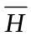 | σ_{н} | W_{н} | h_{пр} | σh_{пр} | Wh_{пр}
1 | 1-й опытный участок | 8 | 19,9 | 3,9 | 19,8 | 92,8 | 2,9 | 3,1 | 10,3 | 4,0 | 39,0 | 3,1 | 2,4 | 79,6
2 | 2-й контрольный участок | 15 | 20,3 | 3,0 | 14,9 | 89,7 | 8,9 | 10,0 | 10,2 | 3,1 | 30,2 | 2,7 | 2,7 | 98,5
3 | 3-й опытный участок | 37 | 17,8 | 3,0 | 17,1 | 86,9 | 8,2 | 9,5 | 12,7 | 5,4 | 42,7 | 2,2 | 2,2 | 97,2
4 | 4-й опытный участок | 32 | 19,1 | 3,5 | 18,3 | 92,6 | 5,4 | 5,8 | 12,3 | 3,7 | 29,9 | 2,7 | 2,7 | 100,5
5 | Западный Гожан | 66 | 18,8 | 3,1 | 16,5 | 89,3 | 6,6 | 7,4 | 8,2 | 3,6 | 43,9 | 1,8 | 1,3 | 75,3
6 | Центральный Гожан | 153 | 18,4 | 3,3 | 18,2 | 88,9 | 8,2 | 9,2 | 11,2 | 4,8 | 42,6 | 2,3 | 2,2 | 95,4
7 | Восточный Гожан | 48 | 19,7 | 3,3 | 16,6 | 90,5 | 6,9 | 7,7 | 6,2 | 2,6 | 41,8 | 1,6 | 1,4 | 83,5
8 | Гожанское месторождение | 267 | 18,4 | 3,3 | 18,1 | 89,2 | 7,8 | 8,7 | 9,6 | 4,7 | 48,7 | 2,1 | 1,9 | 92,6
9 | Участок «Неонол» | 12 | 19,7 | 3,0 | 15,0 | 90,9 | 7,4 | 8,1 | 8,3 | 1,5 | 18,7 | 1,9 | 1,8 | 97,8
10 | Восточное Шагиртское поднятие | 11 | 20,1 | 3,6 | 17,8 | 93,8 | 6,0 | 6,4 | 10,6 | 2,0 | 19,0 | 2,2 | 2,3 | 103,0

Примечание: В расчетах использовались данные только по нефтенасыщенным пропласткам

Значение шести главных компонент z₁…z₆ для участков Шагиртско-Гожанского месторождения
NN | Объект | Главные компоненты
 |  | Z₁ | Z₂ | Z₃ | Z₄ | Z₅ | Z₆
1 | Первый опытный участок | 1,40 | 1,63 | 2,46 | 1,41 | -1,85 | -0,13
2 | Второй контрольный участок | 2,50 | 0,95 | 1,59 | -1,09 | -0,78 | -0,08
3 | Третий опытный участок | 3,03 | -0,48 | 2,12 | -1,76 | -1,60 | -0,36
4 | Четветрый опытный участок | 1,73 | 0,93 | 2,08 | -0,25 | -1,93 | -0,32
5 | Западный Гожан | 3,12 | 0,71 | 1,88 | -0,29 | -0,65 | -0,54
6 | Центральный Гожан | 2,88 | -0,10 | 1,94 | -1,01 | -1,67 | -0,35
7 | Восточный Гожан | 3,36 | 0,78 | 1,81 | -0,46 | -1,67 | -0,96
8 | Гожанское месторождение | 3,07 | 0,05 | 1,87 | -0,77 | -1,02 | -0,35
9 | Участок «Неонол» | 2,63 | 1,23 | 1,39 | -0,62 | -0,43 | -0,60
10 | Восточное Шагиртское поднятие | 5,04 | 5,14 | 3,83 | -0,57 | -2,34 | -0,82

